[项目LOGO]

[超市导购APP]

**[Project Name]**

项目测试文档

**Version [1.5]**

[2022.07.15]

**Written by [第八组]**

[Team LOGO]

**All Rights Reserved**

目录

1 测试计划 1

1.1 测试策略与目标 1

1.2 测试范围 1

1.3 测试环境 1

2 功能测试 1

2.1 登陆与注册功能 1

2.1.1 测试用例与执行分析 1

测试用例： 1

分析结果： 2

2.1.2 测试结果综合分析及建议 2

2.1.3 测试经验总结 2

2.2 定位与轨迹模拟功能 2

2.2.1 测试用例与执行分析 2

测试用例： 2

分析结果： 3

2.2.2 测试结果综合分析及建议 3

2.2.3 测试经验总结 3

2.3 路径规划功能 3

2.3.1 测试用例与执行分析 3

测试用例： 3

分析结果： 4

2.3.2 测试结果综合分析及建议 4

2.3.3 测试经验总结 4

3 系统性能测试 4

3.1 定位精度 4

3.1.1 室内环境（形状、面积、设备、采样点、测试点） 4

3.1.2 定位精度（CDF曲线） 5

3.1.3 定位结果分析总结 5

3.2 房间识别精度 6

3.2.1 评价指标 6

3.2.2 结果分析 6

3.3 APP性能 6

3.3.1 延时 6

3.3.2 存储 6

3.3.3 功耗 6

4 测试结果总结及优缺点分析 6

# 测试计划

## 测试策略与目标

【测试策略：测试策略在软件需求分析完成后就开始实施，根据项目需求对项目有一个整体的把握，包括：测试重点、测试难点、测试分层。】

该项目拟采用基于风险的测试策略主要关注点包括：

1）缓解风险的测试活动应该贯穿于整个开发生命周期。

2）选择不同的测试级别与开发相对应，包括组件测试、集成测试、系统测试和验收测试，消除或缓解软件开发中不同阶段的产品风险。

每个测试级别的测试目的、职责和主要任务，及缓解或消除的产品风险各有不同。

组件测试是验证被测单元是否按照组件设计说明规定运行，是否达到要求的代码覆盖率；

集成测试是验证被测对象是否按照整体设计说明规定运行，是否达到要求的接口覆盖率；.系统测试是验证被测对象是否按照需求规格说明规定运行，是否达到要求的需求覆盖率；

验收测试是验证被测对象是否满足已定义的验收准则，确认被测对象是否适合使用；是否达到要求的用户需求覆盖率。

3）选择针对不同测试活动的测试技术，消除或缓解不同级别的产品风险。

例如：

（1）主要选择合适的评审技术，例如：走查、技术评审或审查；

（2）部分选择使用回归测试方法，例如：基于关键域的回归测试等。

4）选择每个测试级别的测试类型，消除或缓解不同类型的产品风险。

按照ISTQB基础级大纲的分类，可以包括：功能测试（准确性测试、安全性测试）、非功能测试（可靠性测试、易用性测试、可移植性测试）、基于结构的测试（语句覆盖、判定覆盖）、基于变更的测试（确认测试）。

测试难点主要在于前后端集成测试、定位精度测量、可移植性测试。

【目标：定义项目在发布时候的质量等级】

测试目标：拟实现高质量（无明显性错误、可读性好、对用户友好）但等级较低（功能相对有限）的软件产品，产品拟实现用户在商超购物时的精准定位和导航功能，因疫情缘故，测试环境只能在家中，最终将实现小范围内适用。

## 测试范围

【从测试广度和测试深度两方面了解整个测试项目的测试规模】

测试广度涵盖功能测试（准确性测试、安全性测试）、非功能测试（可靠性测试、易用性测试、可移植性测试）、基于结构的测试（语句覆盖、判定覆盖）。

测试深度涵盖组件测试、集成测试、系统测试和验收测试，贯穿整个软件开发过程，用于消除或缓解软件开发中不同阶段的产品风险。

## 测试环境

【包括软硬件环境、网络环境、测试工具】

实验场景

实验设备：

服务器：Java+spring

客户端：Redmi Note9 Pro

数据库：MySQL

开发工具：Android Studio2021.1.15\ idealC-2022.1.3

测试时手机需与用于解决定位、导航部分的后端处于同一局域网下。

# 功能测试

## 登陆与注册功能

### 测试用例与执行分析

### 测试用例：

|  |  |  |  |  |
| --- | --- | --- | --- | --- |
| 用例编号 | 001 | | | |
| 功能描述 | 登录 | | | |
| 用例目的 | 使用户登录使用该软件 | | | |
| 前提条件 | 用户已注册过该软件 | | | |
| 特殊的规程说明 | 无 | | | |
| 用例间的依赖关系 | 使用002后才可以成功使用该用例 | | | |
| 步骤 | 动作 | 期望结果 | 实际结果 | 备注 |
| 1 | 输入用户名 | 正确显示在用户名文本框 | 正确显示 | 无 |
| 2 | 输入密码 | 正确输入并且不显示密码 | 正确输出并显示 | 无 |
| 3 | 登录 | 根据用户名密码匹配，如果匹配登陆成功，不匹配登录不成功 | 正确匹配 | 无 |

|  |  |  |  |  |
| --- | --- | --- | --- | --- |
| 用例编号 | 002 | | | |
| 功能描述 | 注册 | | | |
| 用例目的 | 请求网络，为用户获取该软件使用账户 | | | |
| 前提条件 | 未拥有该软件账户 | | | |
| 特殊的规程说明 | 无 | | | |
| 用例间的依赖关系 | 为001用例提供使用账户 | | | |
| 步骤 | 动作 | 期望结果 | 实际结果 | 备注 |
| 1 | 输入用户名 | 用户名文本框正确显示所输入的用户名 | 正确显示 | 无 |
| 2 | 输入密码 | 成功输入并隐藏显示密码 | 正确输入并显示 | 无 |
| 3 | 再次确认密码 | 成功输入并显示，并且需要与密码文本框所输入相同 | 正确输入并显示 | 无 |
| 4 | 输入姓名 | 用户名文本框正确显示所输入的姓名 | 正确输入并显示 |  |
| 5 | 注册 | 请求网络注册成功 | 如果无异常，注册成功 |  |

### 分析结果：

### 测试结果综合分析及建议

测试结果较为满意，前后端及后端与数据库均可正确连接，UI及基本功能都能基本实现，在注册、登录过程实际结果均可正确输入并显示，注册过程中，若是使用重复的用户名时，则不能注册成功。

### 测试经验总结

要懂得灵活并正确使用Java和安卓开发工具中的API，实现的功能要贴合生活实际应用，如不能使用重复的用户名来注册。

## 定位与轨迹模拟功能

### 测试用例与执行分析

### 测试用例：

|  |  |  |  |  |
| --- | --- | --- | --- | --- |
| 用例编号 | 003 | | | |
| 功能描述 | 获取信号AP | | | |
| 用例目的 | 在使用定位前获取个点信号AP | | | |
| 前提条件 | 正确连接Wi-Fi | | | |
| 特殊的规程说明 | 无 | | | |
| 用例间的依赖关系 | 使用003后才可使用004 | | | |
| 步骤 | 动作 | 期望结果 | 实际结果 | 备注 |
| 1 | 获取Wi-Fi信号强度 | 使用函数获取信号强度 | 正确获取 | 无 |
| 2 | 发送至服务器端数据库 | 正确发送保存 | 正确发送 | 无 |

|  |  |  |  |  |
| --- | --- | --- | --- | --- |
| 用例编号 | 004 | | | |
| 功能描述 | 定位 | | | |
| 用例目的 | 通过Wi-Fi信号强度定位用户当前位置 | | | |
| 前提条件 | 已在数据库中存储相关AP信息 | | | |
| 特殊的规程说明 | 无 | | | |
| 用例间的依赖关系 | 使用003用例是004的前提 | | | |
| 步骤 | 动作 | 期望结果 | 实际结果 | 备注 |
| 1 | 定位 | 正确在图中显示当前位置 | 正确显示 | 无 |
| 2 | 轨迹模拟 | 用户移动会在图中正确显示轨迹 | 正确显示 | 无 |

### 分析结果：

### 测试结果综合分析及建议

用例中提及的基础功能均可正确实现，然而由于WiFi的理想状态并不能时刻保持，WiFi本身信号强度存在波动，故会引起误差，因此在轨迹模拟中，除了使用WiFi指纹库，还结合了手机的地磁传感器感应方向，加速度传感器感应用户移动，自组编写的orientSensor方法，调用了上述两个传感器，用于辅助用户的定位和移动轨迹显示。测试过程中发现实现了较好的效果，达到了预期。

### 测试经验总结

只用WiFi指纹库一种方法来实现定位，由于一些不可抗力的影响（如信号强度波动，墙体屏蔽等），可能不能实现较好的定位效果，尝试加上其他功能的辅助往往能达到更好的效果。

## 路径规划功能

### 测试用例与执行分析

### 测试用例：

|  |  |  |  |  |
| --- | --- | --- | --- | --- |
| 用例编号 | 005 | | | |
| 功能描述 | 定位 | | | |
| 用例目的 | 通过Wi-Fi信号强度定位用户当前位置 | | | |
| 前提条件 | 已在数据库中存储相关AP信息 | | | |
| 特殊的规程说明 | 无 | | | |
| 用例间的依赖关系 | 使用005用例是006的前提 | | | |
| 步骤 | 动作 | 期望结果 | 实际结果 | 备注 |
| 1 | 定位 | 正确在图中显示当前位置 | 正确显示 | 无 |

|  |  |  |  |  |
| --- | --- | --- | --- | --- |
| 用例编号 | 006 | | | |
| 功能描述 | 导航 | | | |
| 用例目的 | 从用户定位位置寻找路径到目标位置 | | | |
| 前提条件 | 需正确定位位置并且用户输入目标地址 | | | |
| 特殊的规程说明 | 无 | | | |
| 用例间的依赖关系 | 使用005后才可使用006 | | | |
| 步骤 | 动作 | 期望结果 | 实际结果 | 备注 |
| 1 | 获取定位位置 | 正确获取定位位置并在图中显示 | 正确获取并显示 | 无 |
| 2 | 输入目标地址 | 正确输入并在文本框中显示 | 正确输入并显示 | 无 |
| 3 | 按下导航键 | 在途中正确显示定位位置到终点的路径 | 正确显示 | 无 |

### 分析结果：

### 测试结果综合分析及建议

由于测试环境房屋结构较为简单，最终的测试结果相对理想。

### 测试经验总结

开发过程中碰到了路径规划穿过墙体的问题，后来将每个通道口的坐标点纳入了寻路算法的搜寻范围内，对一些点之间设置了限制，使其不能直接形成点对而被整体纳入路径中。

# 系统性能测试

## 定位精度

### 室内环境（形状、面积、设备、采样点、测试点）

形状：

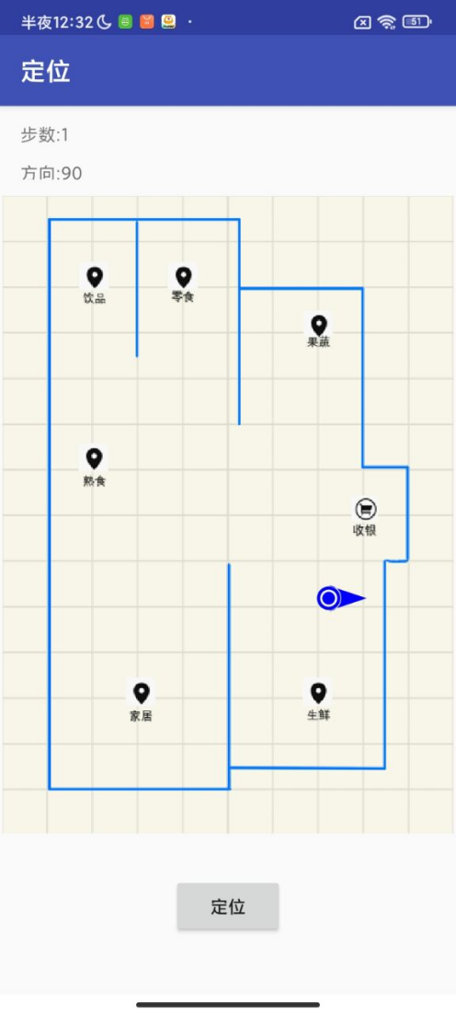

面积：10m*14m

设备：Redmi Note9 pro用于采集数据、三个较为稳定的由路由器产生的局域网、两个由手机打开的热点。

采样点：共62个点

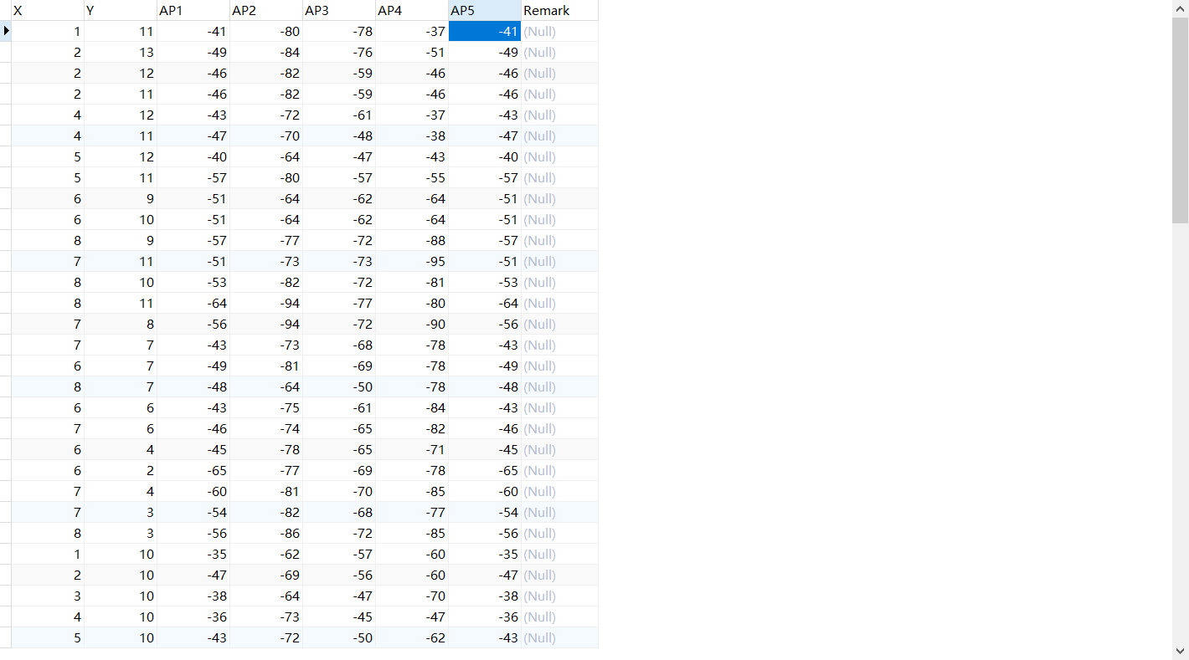



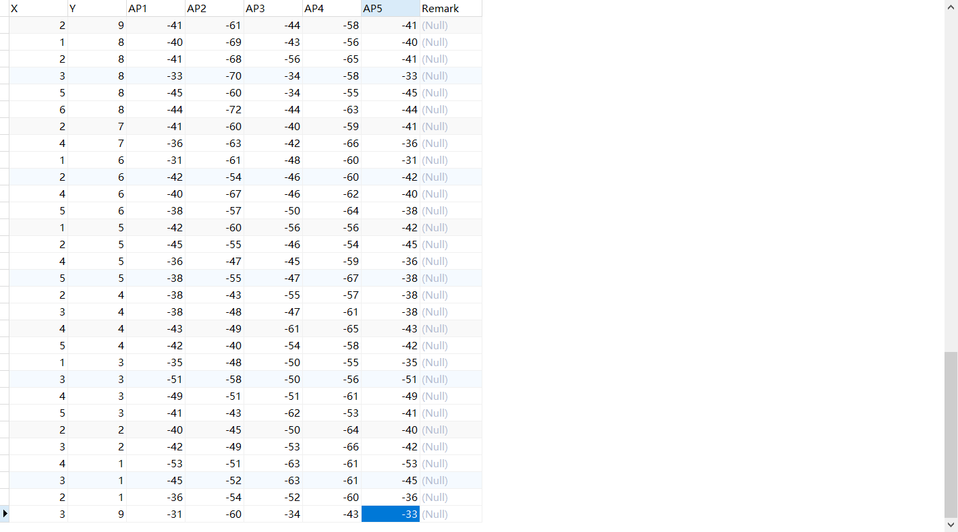

测试点：(2,11)(4,11)(7,11)(2,7)(4,7)(7,7)(2,3)(4,3)(7,3)

### 定位精度（CDF曲线）

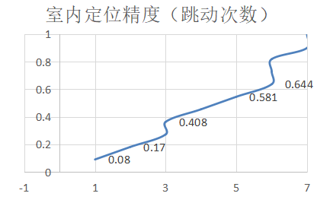

### 定位结果分析总结

最大误差、平均误差、原因分析

最大延迟：约15s

最多位置跳动次数：8次

平均延迟：5~6秒

平均位置跳动次数：2次

总结：由于室内环境对wifi信号强度会造成削弱，以及可供稳定监测位置的AP数量不足，导致该的定位精度和定位速度不是很好。

## 房间识别精度

### 评价指标

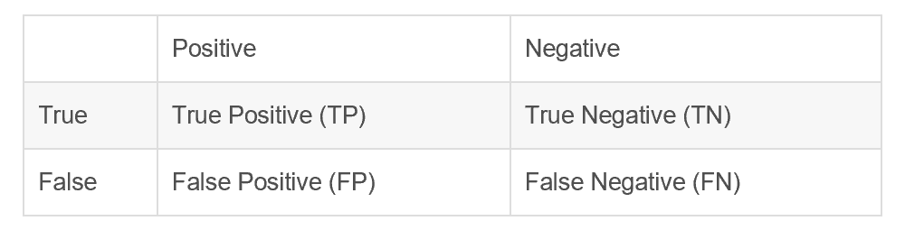

TP=5

TN=2

FP=1

FN=1

Recall=5/6, precision=5/6, accuracy=7/9, F-measure:F1=2*(P*R)/(P+R)=5/6

### 结果分析

测试采集的九个点位最终反映的数据来看，召回率和准确率都较高，F1值为5/6较高，也说明试验方法比较有效，用户在不同区域移动时，系统还是能大致分辨出位置变化。

## APP性能

### 存储

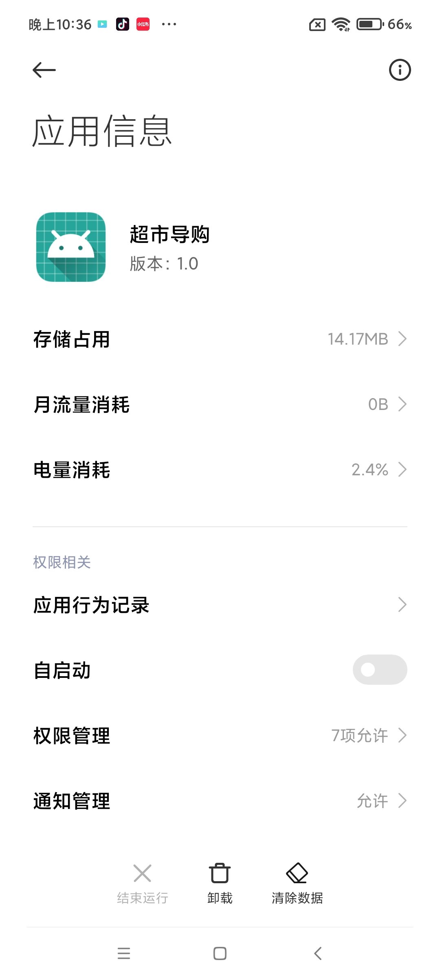

### 功耗

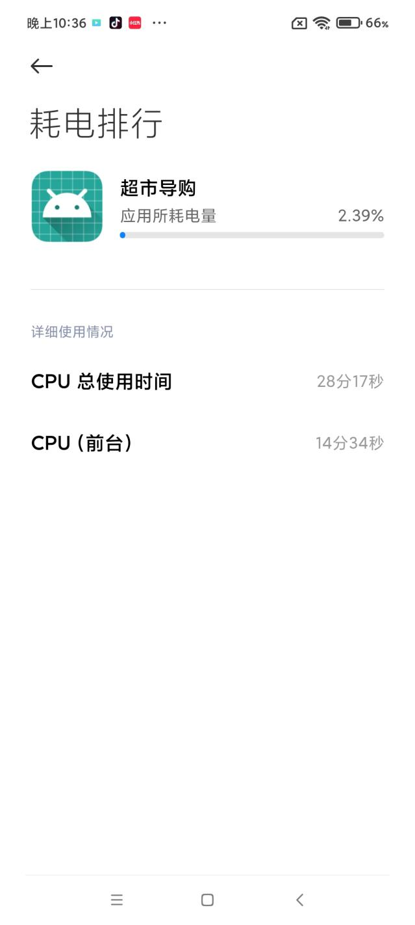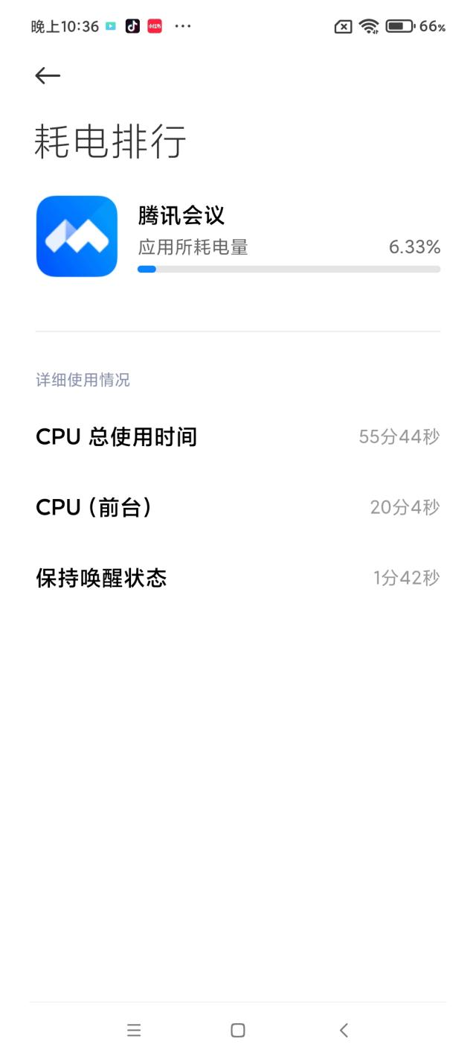

结合手机系统收集的电量消耗数据来看，与常用的腾讯会议进行比较，CPU占用时间为其一半，而消耗电量在其一半不到，腾讯会议是一款具有办公属性的软件，长时间的会议电量消耗也较少，说明本产品功耗还是较小的。

# 测试结果总结及优缺点分析

4.1 测试结果总结

我成功地完成了以我家空间构造模拟的超市的定位测试。由测试数据可以看出，点击定位按钮后，在1~5s的延迟后，系统可确定用户当前位置。当用户走动几步后，系统也可显示轨迹，以及新位置。

4.2 优缺点分析

1）优点分析

此项目能够较为精确地确定我在家里的位置，当用户走动时，此系统也能实时地显示用户位置的变化，以及走过的步数，轨迹，和方向。我们还基于室内定位，通过弗洛伊德算法制作了导航功能。创新性地为超市顾客提供定位导航服务。

2）缺点分析

本次项目仅仅能收集5个固定AP的信号强度，以及通过这5个AP进行定位。但只要有一个AP信号检测不到，系统运行就会出现故障。鲁棒性不是很好。而在定位时用户轨迹可能出现穿墙等与实际不符的情况，需要我们在程序中设计墙体，防止用户轨迹穿过。